OFICIO NÚMERO: CMS/2021
ASUNTO: INFORME TRIMESTRAL / 2021

LIC. JUAN PABLO GARCIA HERNANDEZ
ALCALDE MUNICIPAL
PRESENTE
LIC.ALMA ROSA SANCHEZ DELGADO
DIRECTORA DE TRANSPARENCIA
PRESENTE

ENERO-MARZO

Por este conducto me es muy grato saludarle, esperando se encuentre gozando de cabal salud, como son mis mejores deseos.
Así mismo le informo a usted de las principales actividades desarrolladas por la Coordinación municipal de COMUSIDA durante los meses de ENERO-MARZO del año 2021.
ENERO
En el transcurso del mes de enero se realizaron distintas acciones con el objetivo de poder brindar información a toda la población.

se han realizado periódicos murales, el cual se pegó en presidencia municipal, y en el centro de salud del centro de San Juan de los Lagos.
Realización de pruebas duales VIH-SIFILIS y entrega de preservativos a la población que lo solicita.

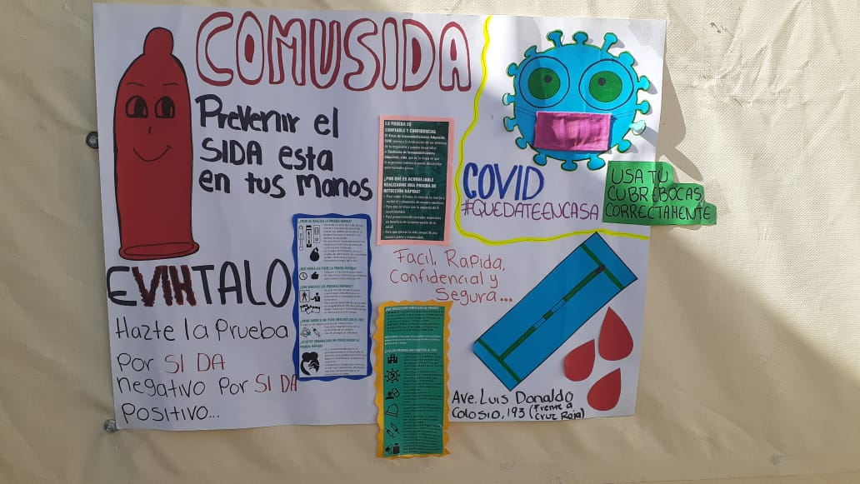
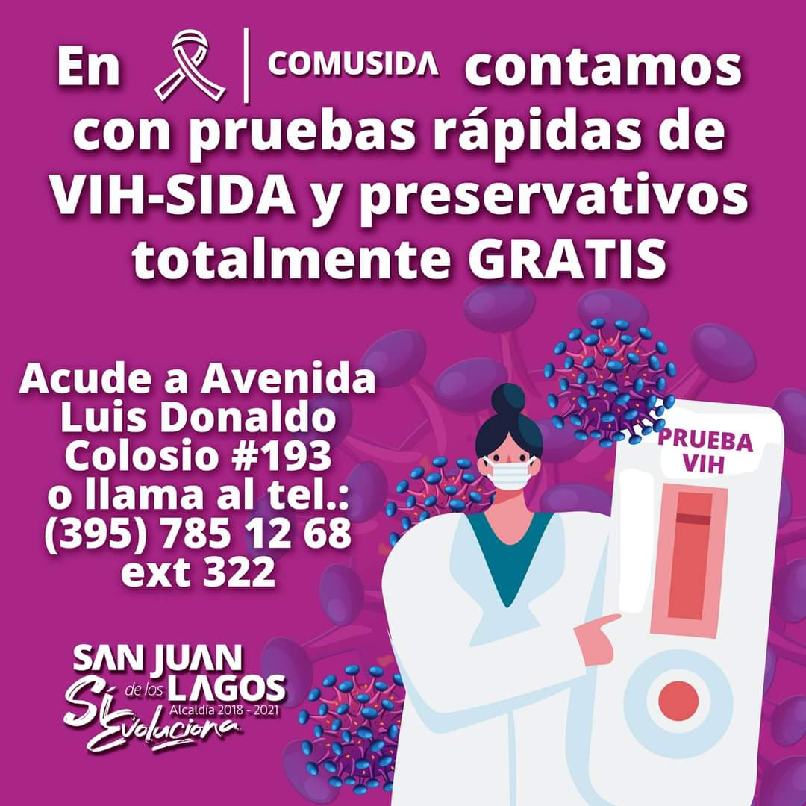

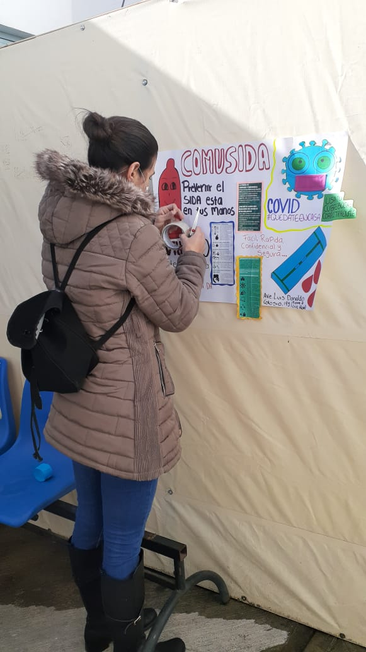
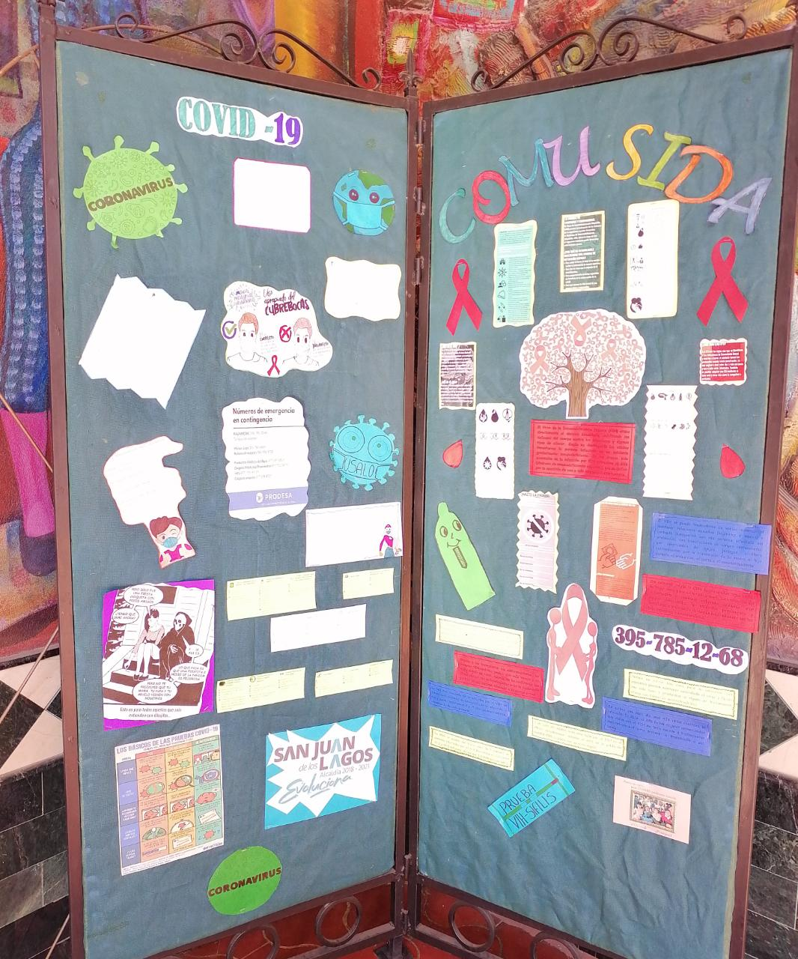

FEBRERO
En el transcurso del mes de Febrero se realizaron distintas acciones.

COMUSIDA San Juan se realizó un recorrido a cada uno de los centros de salud que hay en san juan de los lagos incluyendo el SEGURO POPULAR Y EL IMMS, así mismo la se han realizado periódicos murales, los cuales se han pegado durante el recorrido junto con un tríptico que hemos realizado, para la población conozcan un poco sobre lo que es COMUSIDA y los servicios que ofrece nuestra dependencia, así mismo recordar que brindamos consejería, realizamos pruebas rápidas dual VIH-SIFILIS, y ponernos a sus órdenes para lo que necesiten.
Seguimos en atención durante el horario de oficina 09:00AM A 3:00PM con las medidas de sanidad correspondientes ante esta pandemia covid-19.

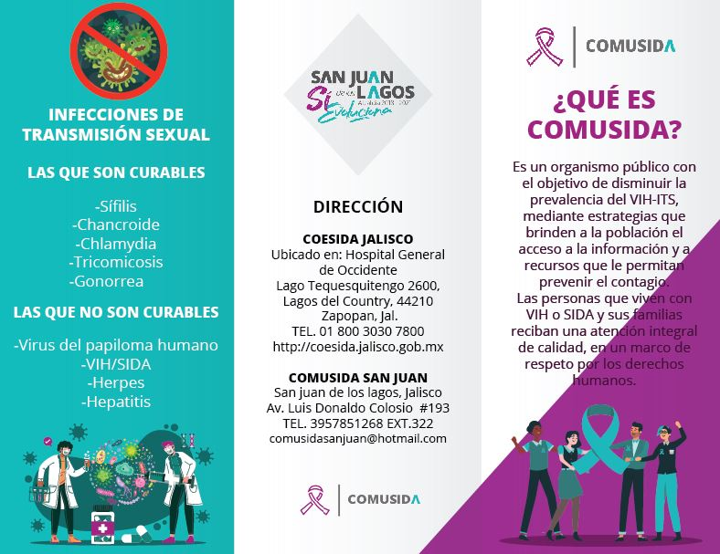
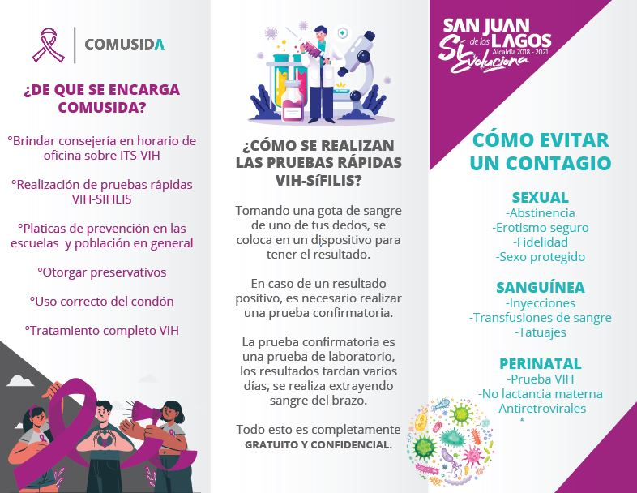

Centros de salud
NOMBRE DE COLONIA/UBICACIÓN | DIRECCIÓN
CENTRO MDE SALUD MEZQUITIC | Dra. Mayra Georgina Delgadillo Gómez  Domicilio: Gerardo González 2, col. centro  Mezquitic de la magdalena  cp. 47000
CENTRO DE SALUD RIVIERA | Lázaro Cárdenas 264, Riviera, 47069 San Juan de los Lagos, Jal.  Horario: 09:00-15:30pm
SEGURO POPULAR SAN JUAN | Dirección: Andrés Terán 118, La Martinica, 47010 San Juan de los Lagos, Jal.  Teléfono: 395 725 7703
CENTRO DE SALUD MI NUEVO SAN JUAN | C. Margarita González de la torre  domicilio  calle rosales 217 entre margaritas y gardenias, col. lomas verdes  CP 47013  Teléfono  correo electrónico  capasanjuan@hotmail.com
CENTRO DE SALUD LOMALINDA | Dirección: 47010, No. 7 8, Santa Teresa, San Juan de los Lagos, Jal.
CENTRO DE SALUD SANTA CECILIA | Dirección: Julián Carrillo 2177, Santa Cecilia, 44700 Guadalajara, Jal.  Horario:  Abierto ahora  Agrega el horario completo  Teléfono: 33 3030 9569
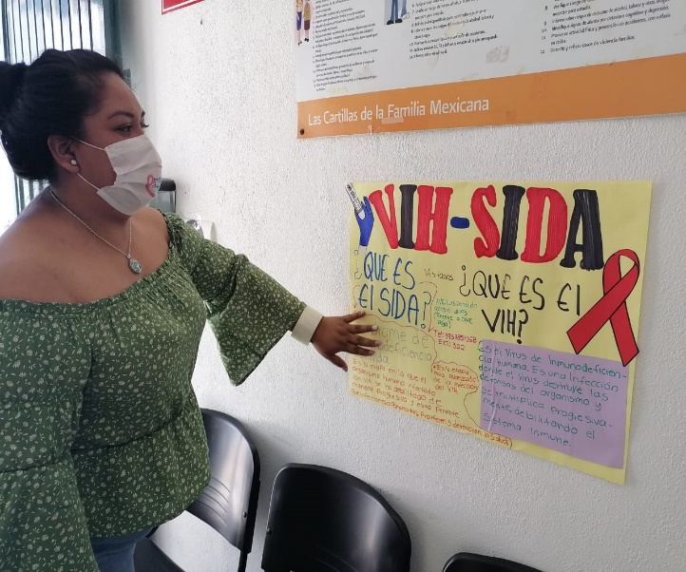

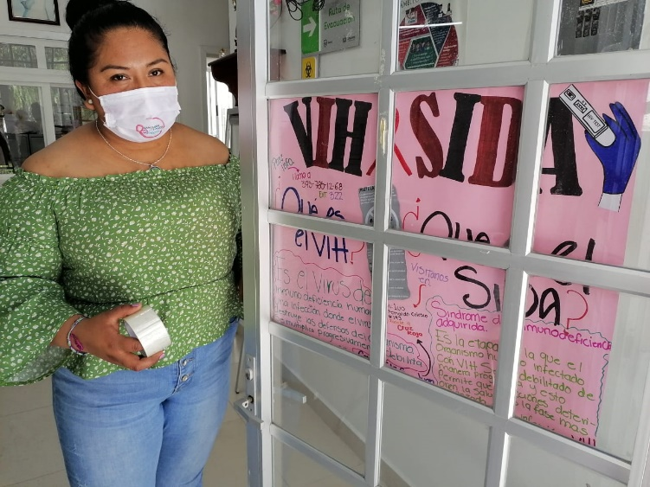

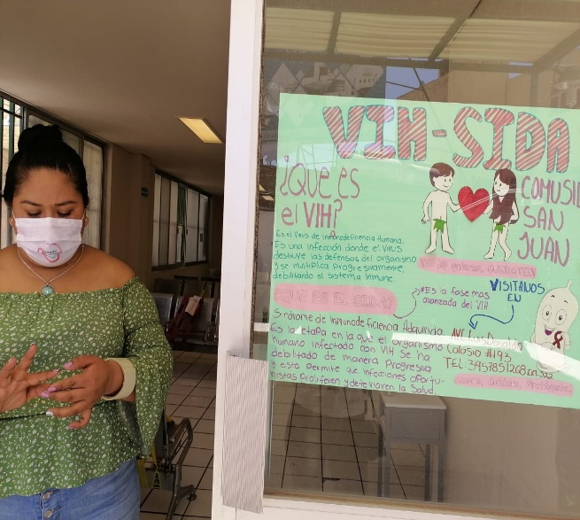

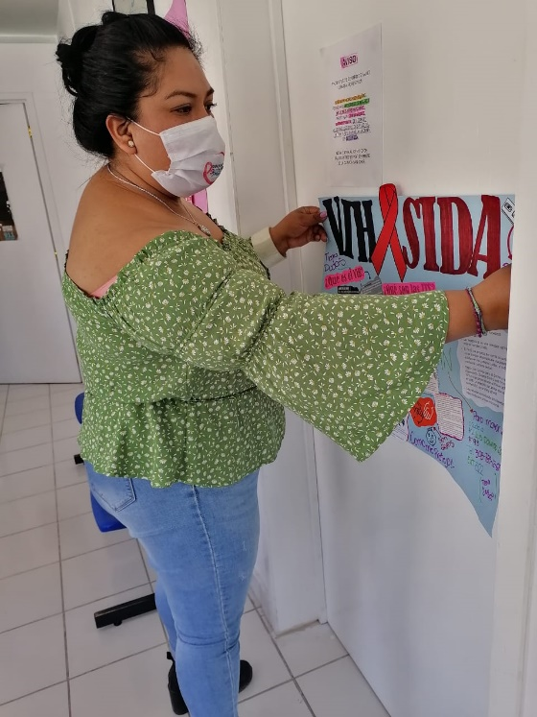
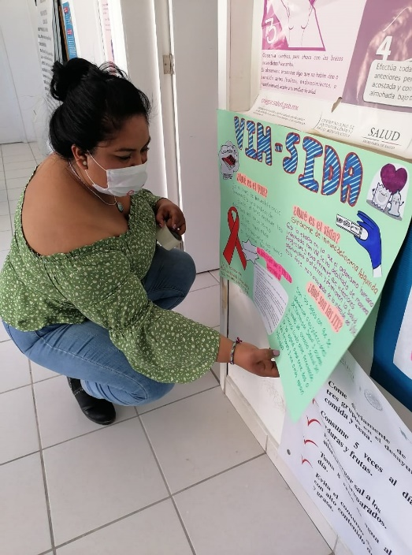
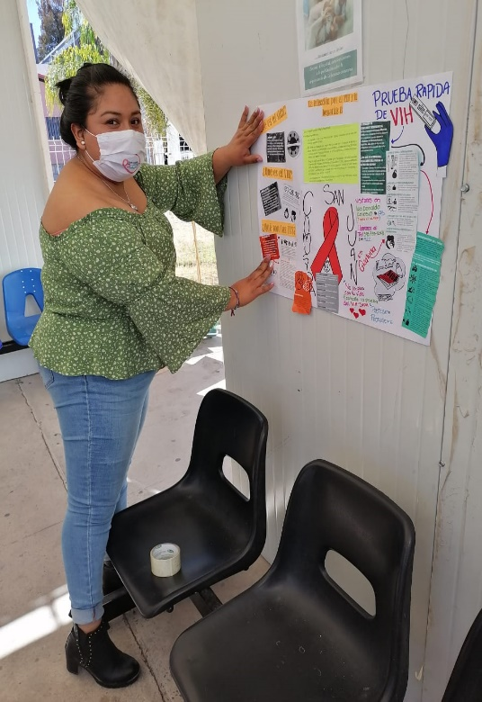

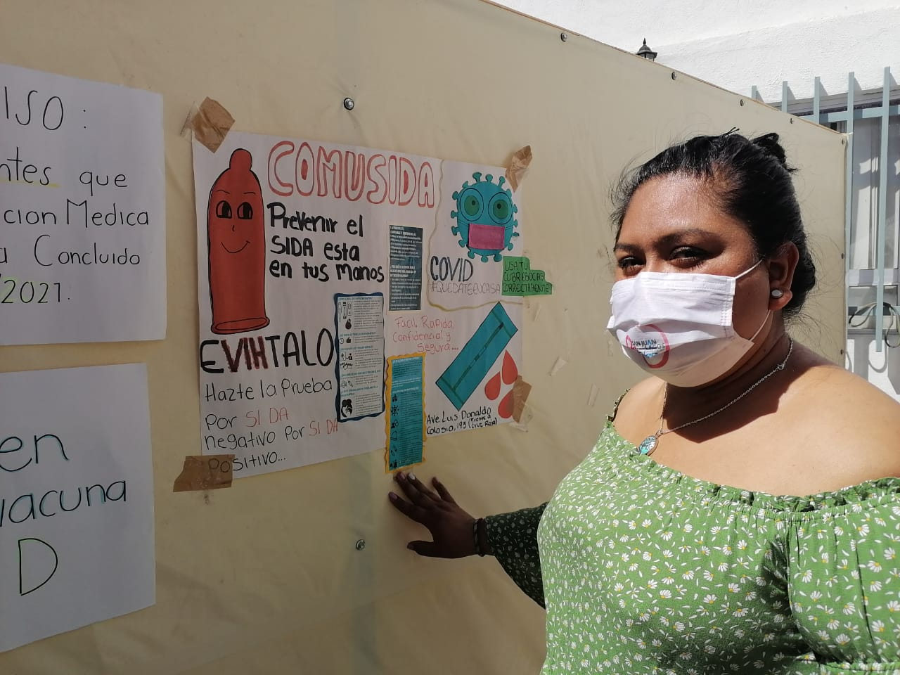

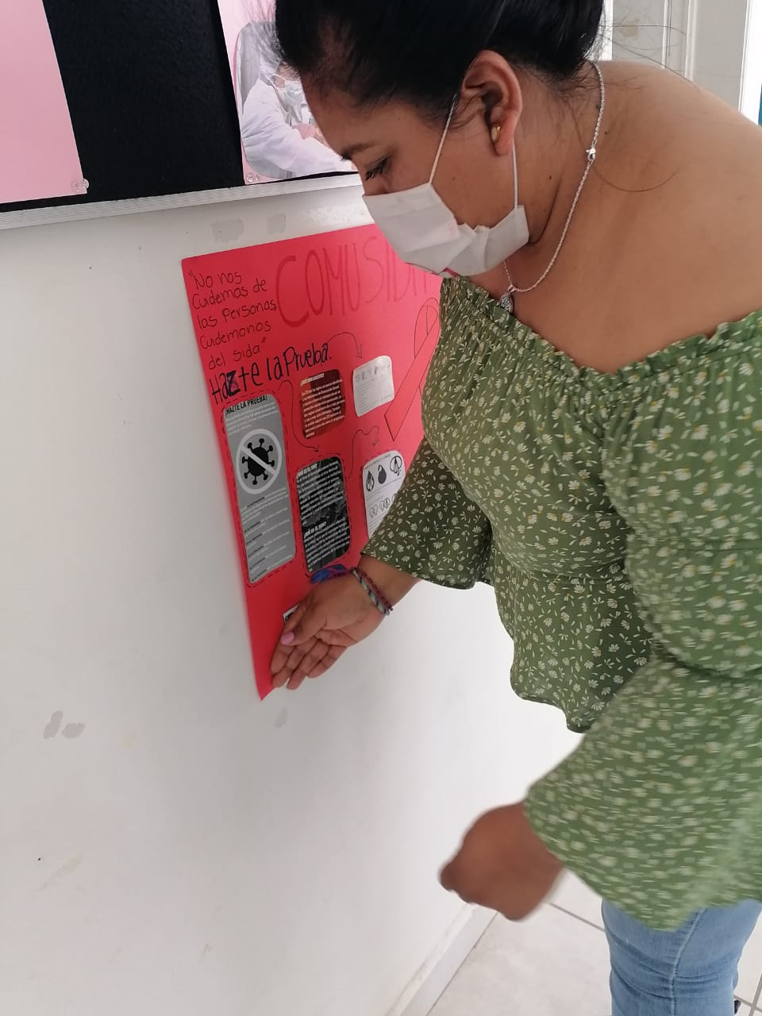

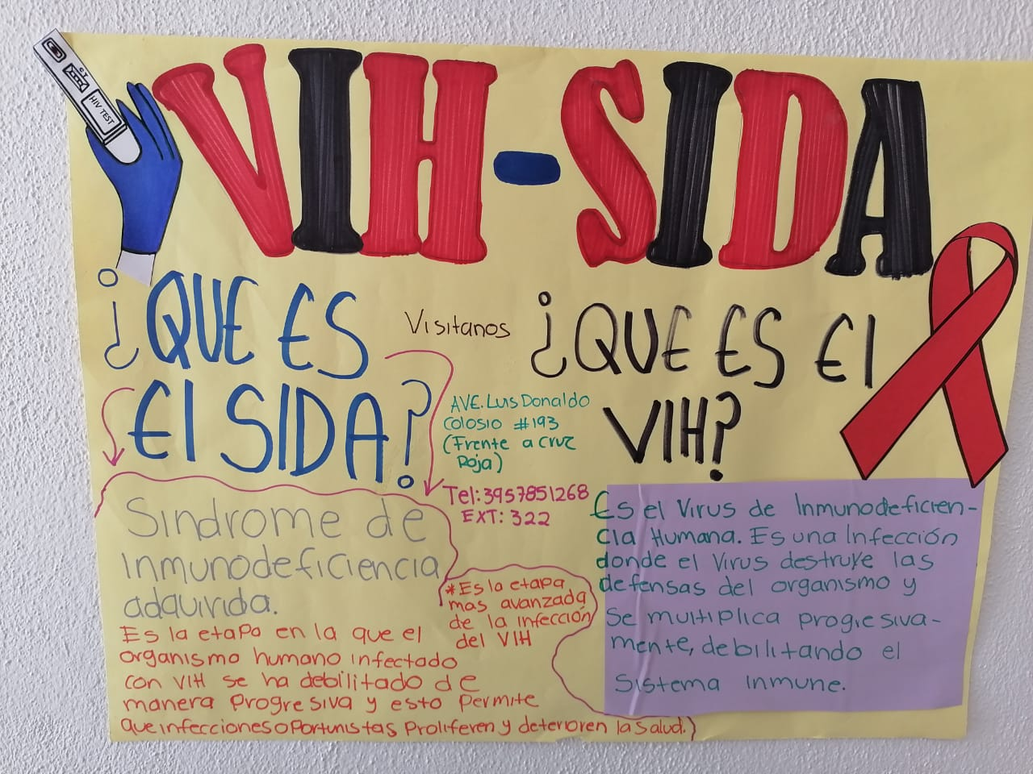

MARZO

En este mes brindamos consejería, se realizaron algunas pruebas rápidas dual VIH-SIFILIS, se entregaron preservativos a la población que lo solicito y se entregaron algunos folletos de información también atendimos algunas llamadas telefónicas.
Se realizó publicación en red social para invitar a la población a realizarse la prueba de VIH.
Se realizó acompañamiento a COESIDA JALISCO a un usuario reactivo con VIH-SIFILIS.
Seguimos en atención durante el horario de oficina 09:00AM A 3:00PM con las medidas de sanidad correspondientes ante esta pandemia covid-19.

“2021, AÑO DE LA INDEPENDENCIA"
SAN JUAN DE LOS LAGOS JALISCO

___________________________________________________________
Lic. PSC Carolina Viviana González Sánchez
Coordinadora de Comusida

